Práce na týden od 27.4. do 1.5.fyzika 8
V tomto pracovním listě se naučíme druhé základní zapojení, zopakujeme sériové zapojení a úlohy na napětí, proud, odpor. Nezapomeň využít možnosti doučování středa 18.00 ( Teams)
Nové učivo si přepiš do sešitu, prohlédni si video zapojení a výpočet:
Odkaz:
Odkaz na video
https://youtu.be/M4-uuppejuE
Název souboru
paralelní zapojení výpočet.

Odkaz na video
https://youtu.be/QUNA7qONSaM
Název souboru
paralelní zapojení

Zapojení paralelní-vedle sebe:
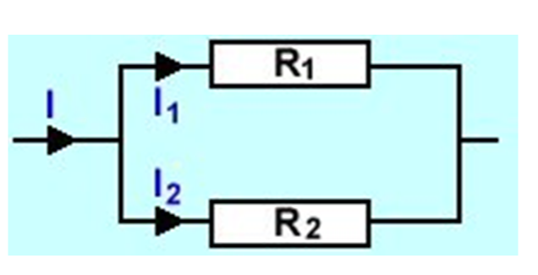
V tomto zapojení se dělí proud I = I₁ + I₂ a napětí je stejné na obou rezistorech, toto zapojení se využívá v domácnostech
Dosadíme z Ohmova zákona za I
$\frac{U}{R }$ = $\frac{U}{R1}$ + $\frac{U}{R2}$
Nyní vyrušíme napětí, které je stejné a zůstane:
$\frac{1}{R}$ = $\frac{1}{R1}$ + $\frac{1}{R2}$ chceme-li spočítat výsledný odpor, který kladou oba rezistory sečteme převrácené hodnoty a vyjde nám $\frac{1}{R}$ chceme-li výsledný R musíme otočit, provést převrácenou hodnotu
Názorný příklad:
Je-li R₁ = 30Ω R₂ = 20 Ω
Sčítáme: $\frac{1}{30}$ +$\frac{1}{20}$ = $\frac{2+3}{60}$ = $\frac{5}{60}$ závěr otočíme 60:5 = 12Ω
Vypočti v obvodu celkový odpor, celkový proud, úbytky napětí v sériovém zapojení
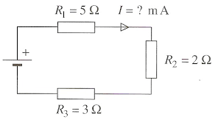napětí zdroje U =4,5V

Vypočti v obvodu celkový odpor, celkový proud, jednotlivé proudy, R₁=300Ω, R₂ = 600Ω,
R₃ = 200Ω, U = 9V
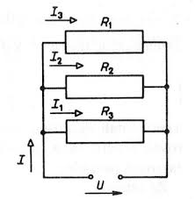

Vypočti v obvodu celkový odpor, celkový proud, jednotlivé proudy

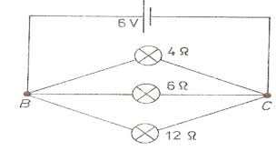
- Spotřebičem o odporu 3 kΩ prochází proud 0,06 A. Jaké napětí je na jeho svorkách?
- Jaký proud prochází vláknem žárovky, má-li vlákno připojené na napětí 4,5 V odpor 15 Ω ?
Můžeme připojit ampérmetr s rozsahem do 200 mA ?
- Na žárovce je údaj 3,5V/0,2A. Vysvětli tyto údaje. Jaký je odpor vlákna žárovky?
- Žárovka je připojena na napětí 230 V a prochází jí proud 288 mA. Jaký je odpor vlákna žárovky?
- Na žárovce je údaj 6V/0,05A. Jaký proud prochází touto žárovkou, připojíme – li ji na napětí 3,5 V?
- Odpor topného tělesa žehličky je 88 Ω. Jaký proud prochází topným tělesem, jestliže žehličku připojíme k síti?
- Odpor lidského těla je asi 2 kΩ. Smrtelné účinky může mít proud o velikosti 100 mA.
Jaké napětí odpovídá tomuto proudu?
- Převeď na ohmy: 0,045 kΩ =…………Ω 6,4 MΩ =………..kΩ 6 700 Ω = …………..k Ω
Otázky k opakování
Co je napětí?
Druhy napětí?
Co je proud?
Jednotka napětí: proudu: odporu: výkonu: práce:
Značka napětí: proudu: odporu: výkonu: práce:
Znění Ohmova zákona:
Co je odpor?
Na čem závisí velikost odporu:
Co platí o napětí, odporu a proudu v sériovém zapojení:
Napětí: proud: odpor:

